Capítulo 10º
Muerte y Pasión de Jesús

Toda la pasión y la muerte de Jesús son un documento clave en la fe cristiana y en el conocimiento del Salvador. Se trata nada menos que de la muerte en cruz. Es la víctima y el sacrificio supremo de los cristianos y, por lo tanto, es la base de la fe y de la cultura del cristianismo.

El cristianismo, con todo, no es una religión de la cruz y de la muerte, sino de la cruz y de la vida. La cruz sin resurrección es insuficiente. La resurrección sin cruz es un sueño.

Casi con toda seguridad el relato escrito de la pasión y muerte fue el primer documento que surgió entre los primeros cristianos y el que conocieron los cuatro evangelistas, puesto que el esquema del relato es coincidente en los cuatro, variando significativamente los detalles.

Se puede pensar con seguridad que coincidieron precisamente por ser lo más impactante de los recuerdos del Maestro amado y admirado sin límites.

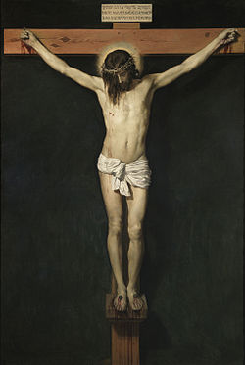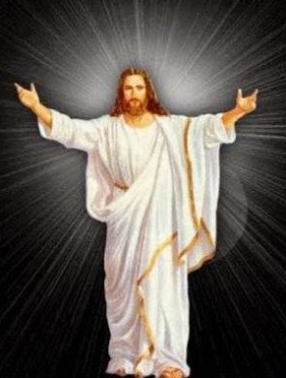
Murió, sí .... pero … Resucitó
1. En el Huerto de los Olivos
El sufrimiento pasional de Jesús comenzó con la oración del huerto, en donde pedía al Padre ayuda y apoyo. Sabía lo que se le venía encima. Y, como hombre, tenía miedo.
El Huerto era probablemente un lugar de pertenencia de amigos. Tenía algún tapiado. Y estaban solos Jesús y sus acompañantes. Porque la verdad es que todo el entorno estaría lleno de los peregrinos de la Pascua, que salían a dormir en el campo una vez que se cerraban las puertas de la ciudad.
Del sufrimiento atroz, en el que le cayeron gotas de sangre por la frente, sólo se enteraron los tres apóstoles que habían quedado cerca de él. Fueron los testigos. Los demás dormían a corta distancia.
Y saliendo, se fue, como solía, al monte de los Olivos; y sus discípulos también le siguieron. Y, cuando llegó a aquel lugar, les dijo: Orad para que no entréis en tentación.
Y él se apartó de ellos a una distancia, como de un tiro de piedra; y puesto de rodillas oró diciendo: Padre, si quieres, que pase de mí este cáliz; pero no se haga mi voluntad, sino la tuya.

Entonces se le apareció un ángel del cielo para fortalecerle. Y estando en agonía, oraba más intensamente; y era su sudor como de grandes gotas de sangre, que caían a tierra.

Cuando se levantó de la oración y fue a sus discípulos, los halló durmiendo a causa de la tristeza; y les dijo: ¿Por qué dormís? Levantaos y orad para que no entréis en tentación. (Jn 18. 1-14)
Mientras él aún hablaba, llegó una turba; y el que se llamaba Judas, uno de los doce, iba delante de ellos y se acercó a Jesús para besarlo.
Jesús le dijo: Judas, ¿con un beso entregas al Hijo del Hombre?
Y al ver los que estaban con él lo que iba a suceder, le dijeron: Señor, ¿heriremos a espada? Y uno de ellos hirió a un siervo del sumo sacerdote y le cortó la oreja derecha. Entonces, respondiendo, Jesús, dijo: Dejadlo, basta ya. Y tocando su oreja, le sanó.
Y Jesús dijo a los que habían venido a él, los principales sacerdotes y los oficiales del templo y los ancianos: ¿Así como contra un ladrón habéis salido con espadas y con palos? Habiendo estado con vosotros cada día en el templo, no extendisteis las manos contra mí; mas esta es vuestra hora y la de la potestad de las tinieblas. (Lc 22.39-45, Mt. 26.36-45, Mc 14.32-42)
2. En casa de Anás
Sacerdote destituido por los romanos, astuto e influyente, dominador del tesoro del templo, Anás contaba con fuerte respeto, o temor, entre los dirigentes del templo, más por interés que por amor. Una hija suya se casó con otro sacerdote, José Caifás, que ese año era el Sumo Sacerdote nominal.

Ante Anás fue el prisionero y allí le interrogó, con una respuesta evasiva de Jesús, que indicaba que él no era ya nadie para interrogar. Un criado le abofeteó diciendo ¿Así respondes tu al pontífice? Anás pronto le dejó.
El Sanedrín no se podía reunir hasta que amaneciera. El resto de la noche, desde que fue Jesús detenido, se quedó preso en manos de la tropa que le detuvo. Se burlaron de él, le abofetearon, le despreciaron.
Mientras tanto otros criados se calentaban en el patio y allí logró entrar Pedro, por la influencia de otro apóstol (¿Juan?), que conocía a la portera.
Allí es donde Pedro tres veces negó que conociera al nazareno. Al sacarle de la casa, Jesús miró a Pedro. Entonces el Apóstol recordó. Y de allí salió llorando, pues se dio cuenta de que había negado tres veces al Maestro, al cual había prometido acompañar hasta la muerte unas horas antes. ¡Pobre Pedro, toda la vida lloró aquella negación al Maestro que adoraba!
Y los hombres que vigilaban a Jesús se burlaban de él y le golpeaban; y vendándole los ojos, le abofeteaban el rostro y le preguntaban, diciendo: Profetiza hombre: ¿quién es el que te golpeó? Y decían otras muchas cosas, injuriándole. (Lc. 22. 5465, Mt 26.69-75, Jn 18.12-18)

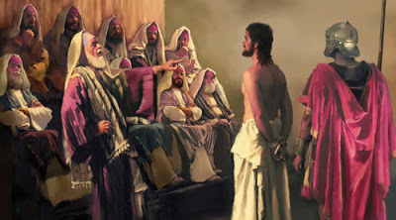
3. En el Sanedrín la codena fue rápida
Eran de oficio 72 jueces, pero con toda seguridad sólo estaba un grupo de ellos, porque José de Arimatea y Nicodemo y otros no estaban. Acudieron testigos falsos que le acusaron de hablar contra el templo, pero varios se contradecían. El juicio era una mera formalidad. El corazón de los sectarios jueces estaba corrompido y la sentencia estaba dada.
Cansados de los testigos e impacientes, mal preparados para mentir, tomó la palabra el sumo sacerdote Caifás para abreviar.
Y levantándose el sumo sacerdote, le dijo: ¿No respondes nada? ¿Qué testifican estos contra ti?
Mas Jesús callaba. Entonces el sumo sacerdote le dijo: Te conjuro por el Dios viviente, que nos digas si eres tú el Cristo, el Hijo de Dios.
Jesús le respondió: Tú lo has dicho; y además os digo que desde ahora veréis al Hijo del Hombre sentado a la diestra del poder de Dios y viniendo en las nubes del cielo.
Entonces el sumo sacerdote rasgó sus vestiduras, diciendo: ¡Este ha blasfemado! ¿Qué más necesidad tenemos de testigos? Habéis oído su blasfemia. ¿Qué os parece?
Y respondiendo ellos, dijeron: ¡Reo es de muerte! (Mt 26. 57-67)
4. Ante Pilato las cosas fueron más lentas y complejas.
¿Por qué más lentas? Porque Pilato odiaba a los judíos y había tenido muchas controversias y discrepancias con las autoridades del templo. Incluso había intervenido en represiones sangrientas en algunos motines.
Sobre todo tenía clavada la humillación, cuando quiso entrar en la ciudad con las enseñas y banderas romanas ondeando al aire y toda la ciudad se levantó contra la tropa romana. Hubo de retirar las banderas y, con toda la población gritando como loca, la tropa romana se hubo de humillar.
Pobre Pilato. En los diez añosue fue procurador nunca tuvo un pleito como aquel encuentro con un profeta atado y unos acusadores fanáticos. No sabía dónde se metía. El proceso duró varias horas. Es de suponer que sus consejeros, soldados romanos, le pedían usar las armas de los soldados de la entrada ante el tropel de gente que estaba en la plaza ante su estrado. Y encima su mujer (¿una judía?) le mandó un mensaje: “No te metas en las cosas de este justo. Esta noche he sufrido mucho en sueños por su causa”.
El mejor narrador del proceso es el evangelista Juan: breve, conciso, claro y suficiente. ¡Y al mismo tiempo emocionado!
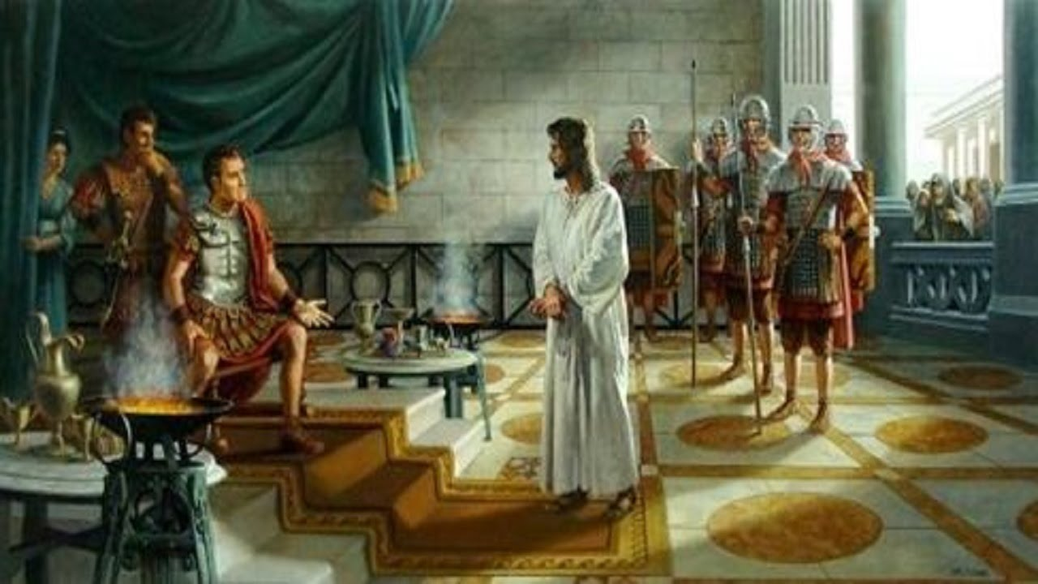
Era muy de mañana; y ellos no entraron dentro del pretorio para no contaminarse y poder comer la Pascua. Entonces salió Pilato a ellos y les dijo: ¿Qué acusación traéis contra este hombre?
Respondieron y le dijeron: Si este no fuera malhechor, no te lo habríamos entregado.
Entonces Pilato les dijo: Tomadle vosotros y juzgadle según vuestra ley.
Ellos le dijeron: A nosotros no nos es lícito dar muerte a nadie; para que se cumpliese la palabra que Jesús había dicho, dando a entender de qué muerte había de morir. (Pedían muerte de cruz, como a los ladrones, asesinos y rebeldes)

Entonces Pilato volvió a entrar en el pretorio, y llamó a Jesús y le dijo: ¿Eres tú el Rey de los judíos?
Jesús le respondió: ¿Dices tú esto por ti o te lo han dicho otros de mí?
Pilato le dijo: ¿Acaso soy yo judío? Tu nación y los principales sacerdotes te han entregado a mí. ¿Qué has hecho?
Respondió Jesús: Mi reino no es de este mundo. Si mi reino fuera de este mundo, mis servidores pelearían para que yo no fuera entregado a los judíos; pero mi reino no es de aquí.

Le dijo entonces Pilato: Luego, ¿eres tú rey?
Respondió Jesús: Tú lo dices, yo soy rey. Yo para esto he nacido y para esto he venido al mundo: para dar testimonio de la verdad. Todo aquel que es de la verdad oye mi voz.

Le dijo Pilato: ¿Qué es la verdad? Y cuando hubo dicho esto, salió otra vez a los judíos y les dijo: Yo no hallo en él ningún delito. Pero vosotros tenéis la costumbre de que os suelte a un prfeso en la Pascua. ¿Queréis, pues, que os suelte al Rey de los judíos?

Entonces todos dieron voces otra vez, diciendo: ¡No a éste, sino a Barrabás! Y Barrabás era ladrón, acusado de un asesinato. (Jn. 19.19-40)

El juico de Pilato se mantuvo durante varias horas, tal vez cuatro, en tensión por la creciente masa de judíos que se acumuló ante su tribunal.
Pilato hablaba desde un estrado elevado. Temblaba ante el gentío. Estaba en el centro de la torre Antonia que hacía de palacio y de fortaleza.
Había unas fuerzas de soldados que podían llegar al medio millar en ocasiones especiales. Aquel día es posible que tuviera entre dos y tres centenares… Pocos para el gentío enfurecido.

Los sacerdotes azuzaron a la turba y fueron acorralando al Procurador que no encontraba salida para liberar al reo, al que declaraba inocente de forma repetitiva.

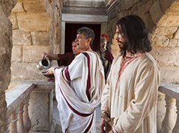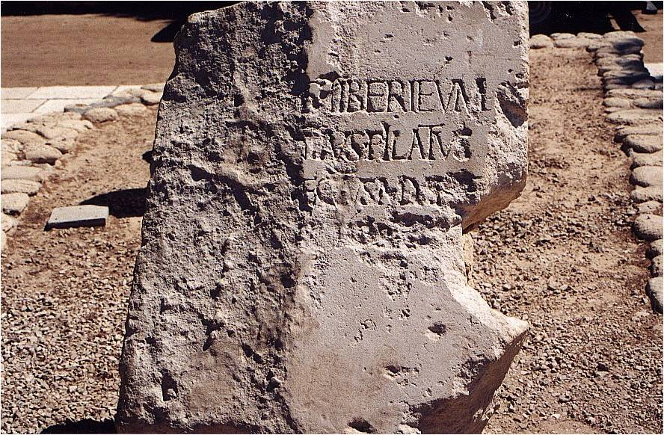
Pilato y la única piedra que queda con su nombre
Tomó Pilato a Jesús y le mandó azotar. Los soldados entretejieron una corona de espinas y la pusieron sobre su cabeza y le vistieron con un manto de púrpura; y le decían: ¡Salve, Rey de los judíos! Y le daban bofetadas.
Entonces Pilato salió otra vez y les dijo: He aquí, os lo traigo fuera para que entendáis que ningún delito hallo en él.
Y salió Jesús, llevando la corona de espinas y el manto de púrpura. Y Pilato les dijo: ¡He aquí el hombre!
Y, cuando le vieron los principales sacerdotes y los guardias judíos, dieron voces diciendo: ¡Crucifícale! ¡Crucifícale!

Pilato les dijo: Tomadle vosotros y crucificadle. Pero yo no hallo delito.
Los judíos le respondieron: Nosotros tenemos una ley y, según nuestra ley, debe morir porque se hizo a sí mismo Hijo de Dios.

Y cuando Pilato oyó estas palabras, tuvo aún más miedo. (Recordó el mensaje de su esposa y como buen romano era muy supersticioso) Y entró otra vez en el pretorio y dijo a Jesús: ¿De dónde eres tú? Pero Jesús no le dio respuesta.

Entonces le dijo Pilato: ¿A mí no me hablas? ¿No sabes que tengo autoridad para crucificarte y que tengo autoridad para soltarte?
Respondió Jesús: Ninguna autoridad tendrías contra mí si no te fuese dada de arriba; por tanto, el que a ti me ha entregado mayor pecado tiene.

Todavía Pilato pretendió salvarle enviándole al Rey Herodes, que esos días de Pascua los pasaba en su palacio de Jerusalén, a pocas calles de distancia. Allí Jesús fue sometido a una burla, fue vestido con traje de rey. Y Herodes quiso arrancarle algún milagro. Jesús no abrió la boca. El miserable rey de Galilea le despreció y temió. Los dos, Herodes y Jesús, se acordaron de la muerte del Bautista. Y Herodes es seguro que tuvo miedo. (Lc. 23. 6-12)

No estuvo ni media hora y Herodes lo devolvió rápidamente, más por miedo que por desinterés.

Devuelto a la torre Antonia procuraba Pilato soltarle, pero los judíos daban voces, diciendo: Si a éste sueltas, no eres amigo de César, porque todo aquel que se hace rey, a César se opone.

Entonces Pilato, oyendo estas palabras, llevó fuera a Jesús y se sentó en el tribunal, en el lugar llamado el Enlosado y, en hebreo, Gabata. Y era la preparación de la Pascua, y como la hora sexta. Entonces gritó a los judíos: ¡He aquí vuestro Rey!
Pero ellos dieron voces: ¡Fuera! ¡Fuera! ¡Crucifícale! Pilato les dijo: ¿A vuestro Rey he de crucificar? Respondieron los principales sacerdotes: No tenemos más rey que César. (Jn 18. 38-40)
San Mateo añade: Pilato, al ver que nada adelantaba y que el alboroto aumentaba por momentos, mandó que le trajeran agua y se lavó las manos en presencia de todos, diciendo: Inocente soy de la sangre de este hombre. Allá vosotros.
Ellos gritaron: Recaiga su sangre sobre nosotros y sobre nuestros hijos.

Y entonces se lo entregó a ellos para que fuese crucificado. Y tomaron a Jesús y se lo llevaron. (Mt.27. 23-25)
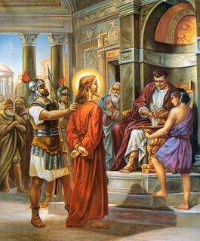
El proceso y la lucha entre el procurador romano y la masa de judíos, dirigida por los sacerdotes, había terminado con la incompresible injusticia de condenar a muerte al que había declarado inocente el asustado Pilato, convertido en ese pleito en cobarde colaborador en la muerte del justo.
5. Camino del Calvario
Unos 800 metros separaba la escalera del pretorio de la puerta de salida de la muralla, frente a la cual había una pequeña colina llamada “calvario o calavera” por su forma. Allí solían hacer las ejecuciones de los asesinos y de los sicarios. Ese día estaba destinada para Bar-Rabas, el preso que, por un homicidio, iba a ser crucificado, acaso cuando pasara la Pascua.

Pero no se podía perder la oportunidad de terminar con el galileo. Otros dos ladrones fueron llevados, ya sin juicio, para que fuera más sonada la muerte. La gente se fue dispersando. Pero muchos caminaron hasta el lugar de la ejecución, para no perderse el espectáculo.

Hasta los fariseos y sacerdotes más fanáticos también fueron al lugar de la ejecución para seguir ofendiendo y maldiciendo al condenado.

Y Jesús, cargando su cruz, salió al lugar llamado de la Calavera, y en hebreo Gólgota, donde le crucificaron, y con él a otros dos, uno a cada lado, y Jesús en medio.

Y escribió también Pilato un título, que puso sobre la cruz. Y el escrito decía: Jesús de Nazaret, Rey de los judíos.
Muchos de los judíos leyeron este título, porque el lugar donde Jesús fue crucificado estaba cerca de la ciudad; y estaba escrito en hebreo, en griego y en latín.
Y dijeron a Pilato los principales sacerdotes de los judíos: No escribas: Rey de los judíos, sino que él dijo: Soy rey de los judíos.
Respondió Pilato: Lo que he escrito, escrito está. (Jn 19 .18-24)

Juan es sobrio en la descripción del camino, del viacrucis. Los otros evangelistas recuerdan que varias mujeres lloraban siguiendo a Jesús y el reo tuvo fuerzas para consolarlas todavía.

Mateo recuerda que los soldados que llevaban al reo vieron que de un momento a otro Jesús caería al suelo pues, ensangrentado y debilitado, estaba ya moribundo. Y ya no resistiría hasta el final. A un trabajador que venía del campo, llamado Simón y natural de Cirene, le obligaron a llevar el madero, que llevaba el reo.

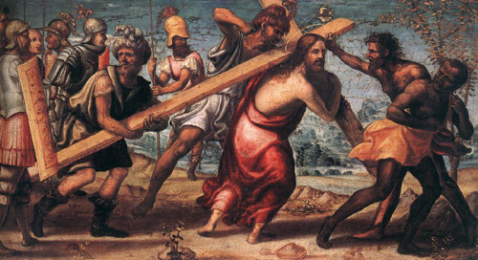
En uno de esos momento Judas, que seguramente había seguido el proceso, comprendió la barbaridad que había hecho al ver condenado a la cruz al Maestro. No era eso lo que él esperaba.

Avergonzado, más que arrepentido, y apretando contra el pecho las 30 monedas, se acercó al templo y habló con los negociadores de la traición, queriendo deshacer el pacto.

Dijo con rabia “He vendido la sangre inocente”.

Ellos le respondieron “Y a nosotros que nos importa. Allá te las hayas…

Desesperado tiró las monedas ante ellos al suelo y se marchó a las afueras de Jerusalén –“ también a las afueras”-- , como Jesús. Y, llevándose con él el misterio de su fechoría, se ahorcó en un árbol (Mt. 27.3-8)

6. La crucifixión de Jesús
El acto de sujetar con clavos en el madero debió ser rápido. Los verdugos eran expertos en ello. Era relativamente frecuente tener crucificados en aquel lugar, prolongando su agonía para escarmiento de la gente.
Y cuando los soldados hubieron crucificado a Jesús, tomaron sus vestidos e hicieron cuatro partes, una para cada soldado; y tomaron también la túnica, mas la túnica era sin costura, toda tejida de arriba abajo.
Y dijeron entre ellos: No la partamos, sino echemos suertes sobre ella, para ver de quién será. Esto fue para que se cumpliese la Escritura, que dice: Repartieron entre sí mis vestidos y sobre mi vestidura echaron suertes. Y los soldados hicieron esto.
La primera palabra de Jesús fue: “Padre, perdónales, porque no saben lo que hacen” (Lc 23.34)
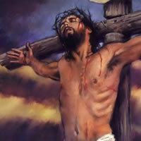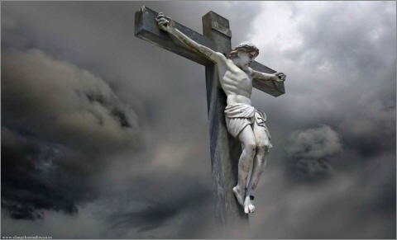

Estaban junto a la cruz de Jesús su madre, y la hermana de su madre, María, esposa de Cleofas, y María Magdalena. Y cuando vio Jesús a su madre y al discípulo a quien él amaba, que estaba presente, dijo a su madre: Mujer, he ahí tu hijo. Después dijo al discípulo: He ahí a tu madre. Y desde aquella hora el discípulo la recibió en su casa.
Marcos y Mateo recuerdan que recitó el Salmo 21, un verdadero texto profético que describe lo que sentía el moribundo del Calvario. Basta leer este Salmo para darse cuenta lo que en ese momento bullía en el cerebro del moribundo. Dijo Jesús: Eloi, eloi, lamma sabactani, Dios mio, Dios mio, por qué me has desamparado.
Mientras esto rezaba el moribundo, los que pasaban le injuriaban, meneando la cabeza, y diciendo: Tú, que derribas el templo y en tres días lo reedificas, sálvate a ti mismo; si eres el Hijo de Dios, desciende de la cruz y creeremos en ti.
De esta manera también los principales sacerdotes, escarneciéndole con los escribas y los fariseos y los ancianos, decían: A otros salvó, pero a sí mismo no puede salvarse. Si es el Rey de Israel, descienda ahora de la cruz y creeremos en él. Confió en Dios; líbrele ahora si le quiere, porque ha dicho: Soy el Hijo de Dios.
Y uno de los malhechores que estaban colgados le injuriaba también, diciendo: Si tú eres el Cristo, sálvate a ti mismo y a nosotros. Y respondiendo el otro, le reprendió, diciendo: ¿Ni siquiera temes tú a Dios, estando en la misma condenación? Nosotros, a la verdad, justamente padecemos, porque recibimos lo que merecieron nuestros hechos; pero este ningún mal hizo.
Y dijo a Jesús: Acuérdate de mí cuando llegues a tu reino.
Entonces Jesús le dijo: En verdad te digo que hoy estarás conmigo en el paraíso. (Lc 23. 35-43)
Después de esto, sabiendo Jesús que ya todo se había consumado, para que la Escritura se cumpliese, dijo: Tengo sed.
Y había allí una vasija llena de vinagre; entonces ellos empaparon una esponja en el vinagre, y poniéndola en un hisopo, se la acercaron a la boca.
Y cuando Jesús tomó el vinagre, dijo: ¡Todo se ha cumplido!
Y al momento añadió: Padre, en tu manos encomiendo mi espíritu (Lc 23.46) Inclinando la cabeza, entregó el espíritu. (Jn 19. 23-30)
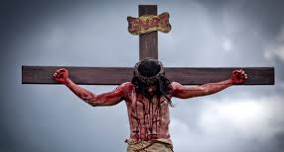
7. El entierro
En el momento de morir, la naturaleza entera debió sufrir misteriosa agonía. El evangelista Mateo recuerda que la naturaleza se conmovió al morir el autor del mundo. Antes se había oscurecido y nubes negras daban un ambiente de oscuridad fuerte que a todos llenó de temor.
Y he aquí, que el velo del templo se rasgó en dos, de arriba abajo; y la tierra tembló y las rocas se partieron. Se abrieron los sepulcros, y muchos cuerpos de santos que habían dormido salieron del sepulcro; y después de la resurrección de Jesús, vinieron a la santa ciudad y se aparecieron a muchos.
Cuando el centurión y los que estaban con él custodiando a Jesús vieron el terremoto y las cosas que habían sido hechas, temieron en gran manera y dijeron: ¡Verdaderamente éste era el Hijo de Dios. (Mt 27 51-54)
Muerto Jesús, hubo que acelerar la muerte de los ladrones para comenzar, al caer de la noche, la solemne fiesta de la Pascua. Los habitantes de Jerusalén en ese momento no sospecharon lo que acababa de acontecer. Se enterarían más tarde, con el paso de los días.
Los judíos, por cuanto era la preparación de la Pascua, para que los cuerpos no quedasen en la cruz en el día de reposo (pues aquel día de reposo era muy solemne), rogaron a Pilato que se les quebrasen las piernas y fuesen quitados de allí.
Y fueron los soldados y quebraron las piernas al primero, y asimismo al otro que había sido crucificado con él. Pero cuando llegaron a Jesús, como le vieron ya muerto, no le quebraron las piernas. Pero uno de los soldados le traspasó el costado con una lanza y enseguida salió sangre y agua.
Y el que lo vio da testimonio, y su testimonio es verdadero; y él sabe que dice la verdad, para que vosotros también creáis.
Porque estas cosas sucedieron para que se cumpliese la Escritura: No será quebrado ningún hueso suyo. Y también otra Escritura dice: Mirarán al que traspasaron.
Después de estas cosas, José de Arimatea, que era discípulo de Jesús, pero en secreto por miedo a los judíos, rogó a Pilato que le permitiese llevarse el cuerpo de Jesús; y Pilato se lo permitió. Entonces fue y se llevó el cuerpo de Jesús. Y vino también Nicodemo, el que antes había visitado a Jesús de noche, trayendo mirra y áloe, como cien libras.
Tomaron, pues, el cuerpo de Jesús y lo envolvieron en lienzos con especias, como es costumbre sepultar entre los judíos. Y en aquel lugar donde había sido crucificado, había un huerto; y en el huerto un sepulcro nuevo, en el cual aún no se había puesto a nadie.
Allí, pues, por causa de la preparación de la Pascua de los judíos, y porque aquel sepulcro estaba cerca, pusieron a Jesús. (Jn 19 32- 42)
